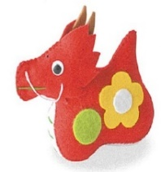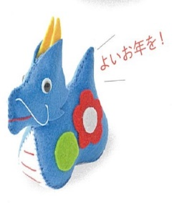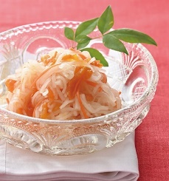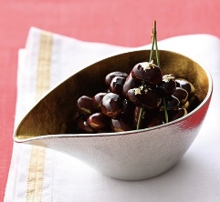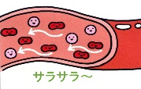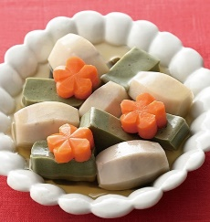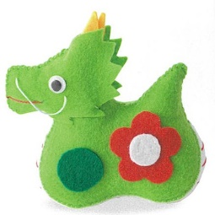

二〇〇七年、元戦隊ヒーロー俳優を中心にコーラスグループを結成。「スーパー銭湯アイドル」として人気者に。二〇一八年から「ＮＨＫ紅白歌合戦」に５年連続出場。二〇二三年一月に新メンバーを迎え、新生・純烈として活動中。

10

の習慣

**得するお金**

**辰の正月飾り**

開運おせち

福を呼び込む

ともいく

ＪＡ共育ドリル

楽しく学ぶ

日記付き

**家計簿**

２０２４年 家の光

**わたし仕様のエンディングノート**

**備忘録から始めよう**

若返りの近道は生活習慣から

表紙 **純烈**

**ＪＡの**

**信用・共済**

**事業について**

**営農を保障**

**血管ピチピチ大作戦**

**・手 芸・**

あなたの沈んだ心に送る

愛のメッセージ

美輪明宏の人生相談

12月号

「話し相手のいない生活が寂しいです」

**第1別冊付録**

* 購読のお申し込みはお近くのＪＡへ

**第2別冊付録**

**特 集１**

**特 集２**